VCF 9.1.1 air-gap 環境
vSphere Supervisor + VKS 部署實作手冊
VDS + Foundation Load Balancer(不使用 Avi)
自建 Software Depot 供應 VKr 與 VKS Standard Packages
實作日期:2026-09-22 ~ 09-23
依據:github.com/vmware/vsphere-supervisor — airgapped/air-gapped-vcf91.md

目錄
一、摘要與成果
二、環境與角色
三、Step 1:取得 VKr(vSphere Kubernetes release)
四、Step 2:把 VKr 鏡像進自建 Software Depot
五、Step 3:建立 Content Library
六、Step 4:啟用 Supervisor(VDS + Foundation LB)
七、Step 5:建立 vSphere Namespace
八、Step 6:開啟 Software Depot 的 OCI 上傳
九、Step 7:搬移 VKS Standard Packages OCI 映像
十、Step 8:部署 VKS guest cluster
十一、Step 9:在 guest cluster 安裝 add-on(cert-manager)
十二、踩坑與排錯
十三、沒有 govc 怎麼做(工具對照)
附錄 A:指令彙整
附錄 B:CLI 輸出

一、摘要與成果
目標:在完全沒有對外網路的 VCF 9.1.1 環境裡,把 vSphere Supervisor 啟用起來、開出 VKS guest cluster,並且讓 guest cluster 能安裝 VKS Standard Packages(cert-manager)。所有映像來源改為「自建 Software Depot」。負載平衡器**不使用 Avi**,改用 VCF 9.1 內建的 Foundation Load Balancer。
結論:全部成功。
- Supervisor vcf-m02-sup01:config RUNNING / kubernetes READY,3 台 ESXi 皆為 agent node(spherelet v1.34.5)。
- VKS guest cluster vks-cl01:v1.36.2+vmware.2,control plane 1 + worker 1,節點取得 workload 網段 IP。
- cert-manager 1.20.2 由「自建 depot 的 OCI registry」安裝完成,guest cluster 全程無外網。
- VKr 1.36.2 與 1.35.6 已鏡像進自建 depot(5.9 GB),並以「訂閱式 content library」供 vCenter 同步。
- 收尾:Software Depot 的 OCI 上傳已依官方要求關回唯讀(推送 405、讀取與 pull 不受影響)。

與官方文件的差異
項目 | 官方 air-gapped-vcf91.md | 本次實作
VKr 來源 | wp-content.broadcom.com/v2/latest/(Bastion 下載後手動上傳) | 用 depot token 鏡像進自建 depot,再以訂閱式 CL 自動同步(免手動上傳)
Supervisor 映像庫 | 建議指派 Content Library | 9.1.1 vCenter 已內建 wcpagent + spherelet,不需指派
OCI registry | VCF Software Depot 內建(9.1 起) | 相同:vcf-m02-fleet01.home.lab/v2/
CLI | VCF CLI(vcf context / vcf addon) | kubectl-vsphere + Carvel CR(VCF CLI 需 portal 下載,未取得)
LB | 未指定 | Foundation Load Balancer(需求:不用 Avi)

二、環境與角色
角色 | 元件 | 位址 / 版本
vCenter | vcf-m02-vc01.home.lab | 10.0.1.19 / 9.1.1.0-25712839
ESXi ×3 | vcf-m02-esx01~03.home.lab | 10.0.1.14-16 / 9.1.1.0-25714478
Supervisor | vcf-m02-sup01 | API 10.0.0.182、FLB VIP 192.168.15.64
Software Depot(OCI) | vcf-m02-fleet01.home.lab | 10.0.1.23(VCF Fleet)
VSP(平台) | vcf-m02-vsp01.home.lab | 10.0.0.172
自建 HTTP depot | vcf9depotserver | 10.0.0.61:8888(/depot)
管理網段 | SDDC-DPortGroup-VM-Mgmt(VLAN 0) | 10.0.0.0/23、gw 10.0.0.1
Workload 網段 | SDDC-Workload-VM(VLAN 5) | 192.168.15.0/24、gw 192.168.15.254
DNS / NTP | AD / RouterOS | 10.0.0.200 / 10.0.1.254
前置(nested 專用):管理與 workload 兩個 dvPortgroup 都要開啟 Promiscuous mode / Forged transmits / MAC address changes,否則 Supervisor 控制平面 VM 與 guest cluster 節點會通不到網路。

三、Step 1:取得 VKr(vSphere Kubernetes release)
VKr 是 VKS guest cluster 節點的作業系統映像(Photon / Ubuntu),官方 air-gap 文件指定的下載點是:
https://wp-content.broadcom.com/v2/latest/ # 公開、免 token,本身就是 content library 訂閱 URL
lib.json / items.json / <item>/item.json + .ovf/.vmdk/.mf/.cert
實測:該站列出 138 個 item、涵蓋 k8s v1.16.8 ~ v1.36.2 共 70 個版本,新版有 photon-5 / ubuntu-2204 / ubuntu-2404 三種。

3.1 另一條路:用 VCF depot token 直接抓(本次採用)
VCF 的 product version catalog 內有 VKR 元件,用 depot token 即可取得,不需要 activation code:
# 列出 VKR 全部內容(token-only)
pwsh My-VcfDepot.v3.ps1 -TokenFile token.txt -Component VKR -Summary
Components: 1 Files: 1006 Total: 750.38 GB
🔴 檔名陷阱:舊版 VKr 用通用檔名 photon-ova.ovf / photon-ova-disk1.vmdk,新版(1.35.6、1.36.x)才是帶版本的 photon-5-amd64-v1.36.2---vmware.2-vkr.3.ovf。一律從 catalog 的 binaries[].fileName 取,不要自己拼 —— dl.broadcom.com 對不存在的路徑回 403(不是 404),拼錯會被誤判成「沒有授權」。
以 catalog 正確檔名實測 36 個 photon 版本,token 可下載的是「每條支援線的最新 patch + VCF 隨附版」共 5 個:
k8s 版本 | 說明
v1.36.2+vmware.2-vkr.3 | 最新;本次 guest cluster 使用
v1.35.6+vmware.2-vkr.3 | 1.35 線最新;本次一併鏡像
v1.34.9+vmware.2-vkr.4 | 1.34 線最新
v1.34.2+vmware.2-vkr.2 | VCF 9.1.0 隨附版
v1.33.13+vmware.2-fips-vkr.4 | 1.33 線最新
要更舊的版本 → 走 wp-content.broadcom.com(連 1.36.1 這種舊 patch 都給)。VCF Download Tool 的 artifacts 命令(--component VKR / VKS_STANDARD_PACKAGES)也能抓,但**只接受 activation code**,本 lab 四份 code 全數 403,故改用 token 路徑。

四、Step 2:把 VKr 鏡像進自建 Software Depot
pwsh My-VcfDepot.v3.ps1 -TokenFile /root/token.txt -Component VKR -Type INSTALL \
-FileNameLike "*photon-5-amd64-v1.36.2*" -Download -OutDir /depot
pwsh My-VcfDepot.v3.ps1 -TokenFile /root/token.txt -Component VKR -Type INSTALL \
-FileNameLike "*photon-5-amd64-v1.35.6*" -Download -OutDir /depot
下載後會逐檔比對 catalog 的 sha256。結果:
### A. VKr 鏡像到自建 depot(token-only)
$ pwsh My-VcfDepot.v3.ps1 -TokenFile token.txt -Component VKR -Summary
Components: 1 Files: 1006 Total: 750.38 GB
$ ls -la /depot/PROD/COMP/VKR/
total 24
drwxr-xr-x 4 root root 4096 Sep 23 00:53 .
drwxr-xr-x 28 root root 4096 Sep 23 00:50 ..
-rw-r--r-- 1 root root 3014 Sep 23 00:53 items.json
-rw-r--r-- 1 root root 323 Sep 23 00:53 lib.json
drwxr-xr-x 2 root root 4096 Sep 23 00:51 ob-25650988-photon-5-amd64-v1.36.2---vmware.2-vkr.3
drwxr-xr-x 2 root root 4096 Sep 23 00:52 ob-25653794-photon-5-amd64-v1.35.6---vmware.2-vkr.3
5.9G /depot/PROD/COMP/VKR

4.1 產生 content library 訂閱用的 lib.json / items.json
depot 目錄本身只有檔案,要讓 vCenter 用「訂閱式」同步,必須在 VKR 目錄放 lib.json 與 items.json。items.json 直接取 wp-content 的原始條目(只保留要發佈的 item),item.json 鏡像時已一併下載:
{ "vcspVersion": "2", "contentVersion": "1", "version": "1", "name": "vkr-local",
"itemsHref": "items.json", "id": "urn:uuid:<uuid>",
"capabilities": { "transferIn": ["httpGet"], "transferOut": ["httpGet"] } }
# 放到 /depot/PROD/COMP/VKR/ 之後驗證
curl -s -o /dev/null -w "%{http_code}\n" http://10.0.0.61:8888/PROD/COMP/VKR/lib.json # 200

五、Step 3:建立 Content Library
兩種都可以,本次兩種都建:
類型 | 用途 | 建立方式
Local(vks-tkr) | 手動 govc library.import 上傳 VKr OVF | govc library.create -ds <datastore> vks-tkr
Subscribed(vkr-depot) | 訂閱自建 depot,新版自動同步 | govc library.create -sub <lib.json URL> -sub-autosync=true
### B. 訂閱式 content library 指向自建 depot
$ govc library.create -sub http://10.0.0.61:8888/PROD/COMP/VKR/lib.json -sub-autosync=true -ds m01-cl01-ds-vsan01 vkr-depot
/vks-tkr
/vkr-depot
$ govc library.ls '/vkr-depot/*'
/vkr-depot/ob-25653794-photon-5-amd64-v1.35.6---vmware.2-vkr.3
/vkr-depot/ob-25650988-photon-5-amd64-v1.36.2---vmware.2-vkr.3
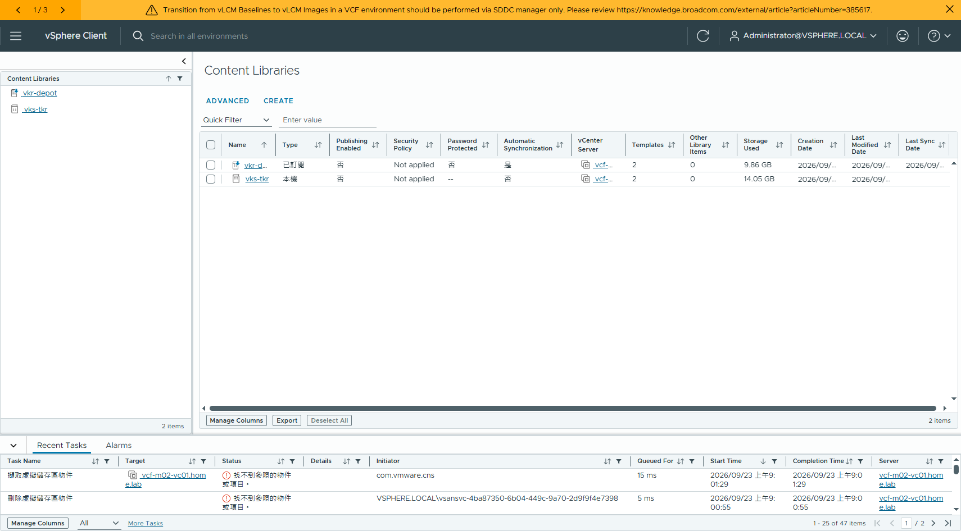
圖 1 Content Libraries:vkr-depot(已訂閱)與 vks-tkr(本機)並存
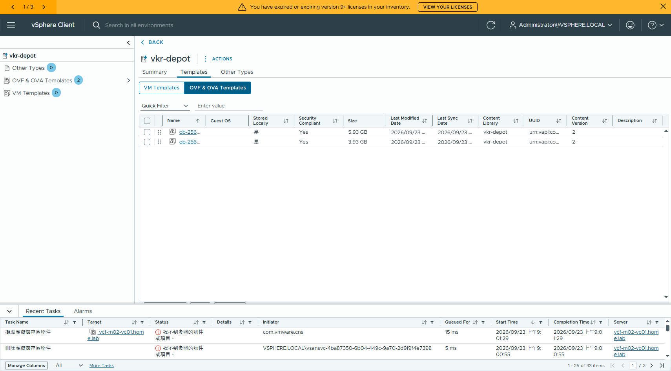
圖 2 vkr-depot → OVF & OVA Templates:兩個 VKr 已從自建 depot 同步完成(Stored Locally = 是)
🔑 KubernetesRelease(kr)物件**只有用舊 API 指派 content library 才會生成**:
PATCH /api/vcenter/namespace-management/clusters/{cluster} {"default_kubernetes_service_content_library":"<libId>"}
只做新的 PATCH supervisors/{id}/workloads/images/settings → 映像進得來,但 kr/osimage 永遠是空的,建 cluster 會被 webhook 擋「Missing compatible KR/OSImage」。

六、Step 4:啟用 Supervisor(VDS + Foundation Load Balancer)
vSphere Client → 左上選單 → Supervisor Management → GET STARTED,共 8 步。路由是 /ui/app/workload-platform/vsphere-network-introduction(workload-management 這個舊路由在 9.1.1 已不存在)。
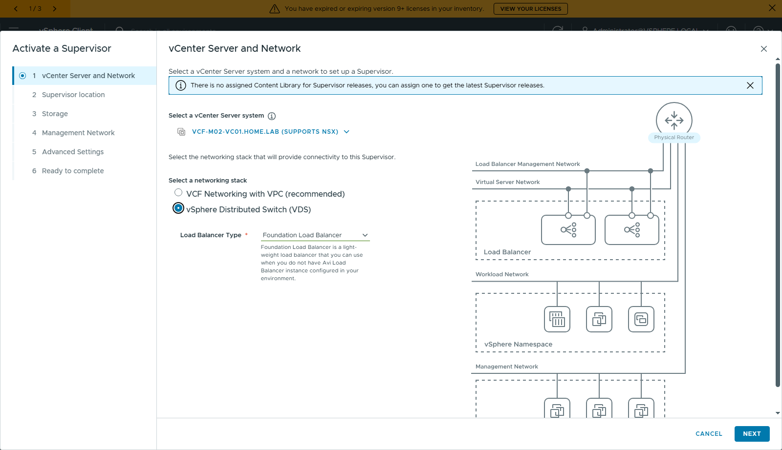
圖 3 Step 1:網路堆疊選 vSphere Distributed Switch (VDS),Load Balancer Type 選 Foundation Load Balancer
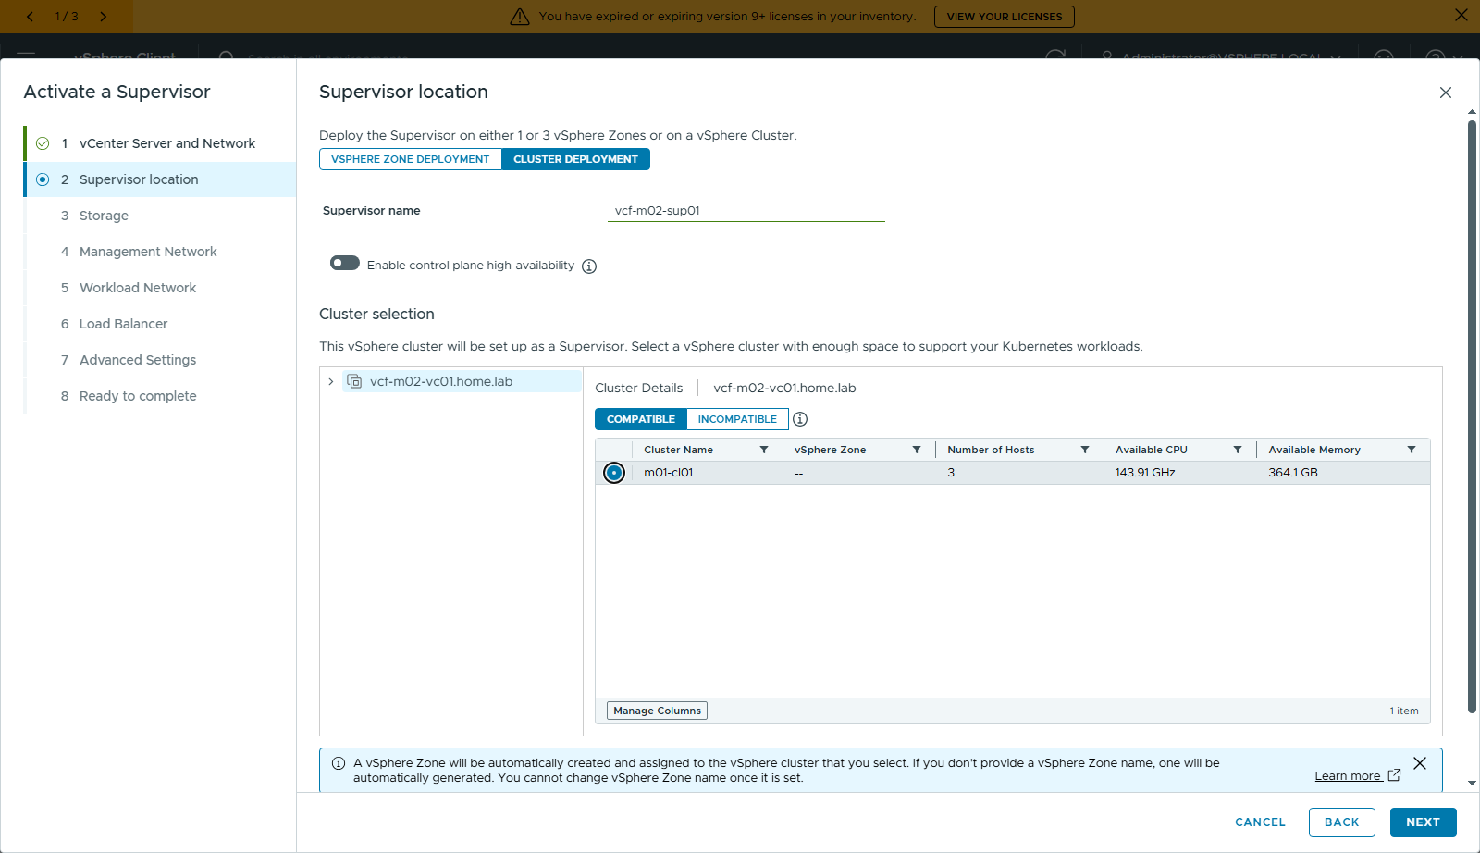
圖 4 Step 2:CLUSTER DEPLOYMENT 分頁,Supervisor 名稱與叢集;HA 關閉(nested lab)
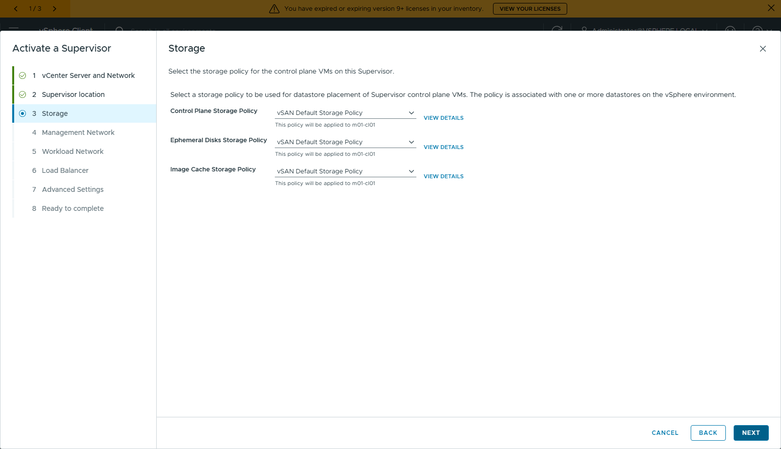
圖 5 Step 3:三個 storage policy 都選 vSAN Default Storage Policy
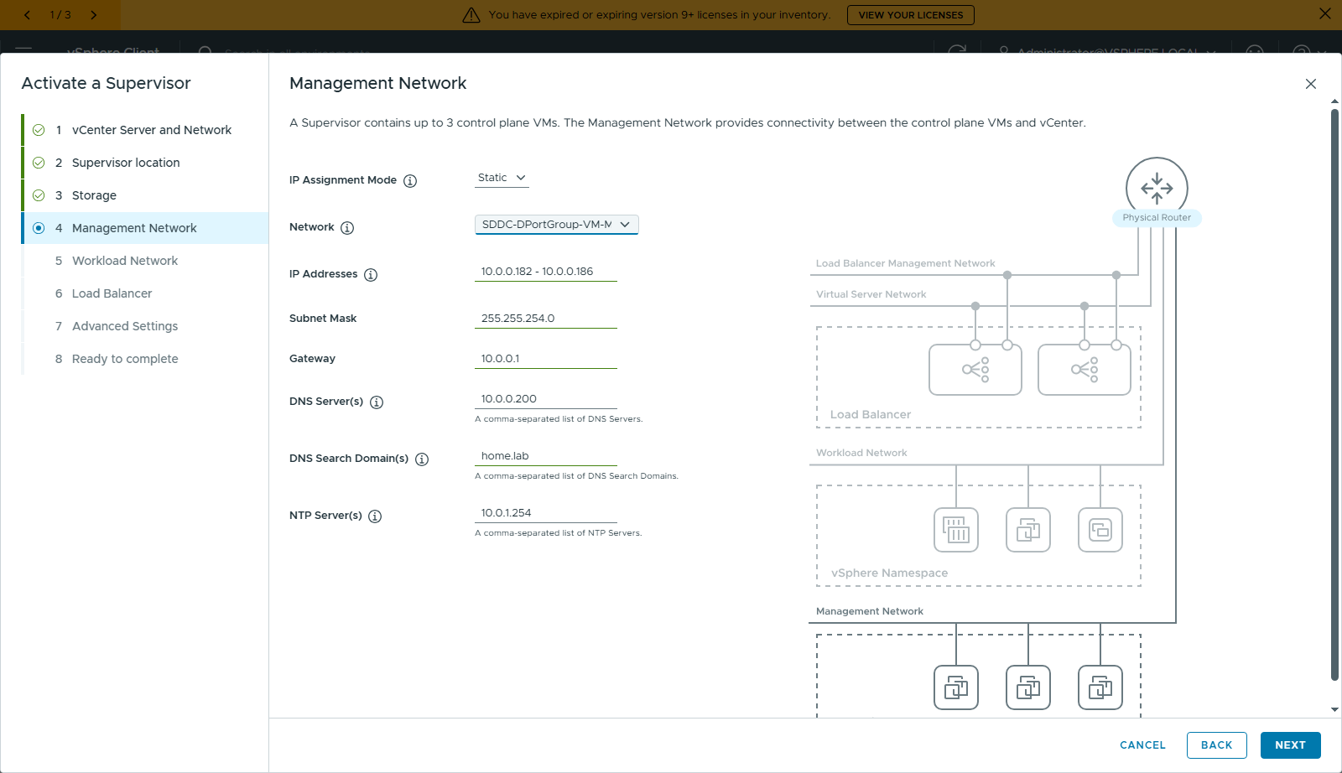
圖 6 Step 4:管理網路 Static、10.0.0.182-186/23、gw 10.0.0.1、DNS 10.0.0.200、NTP 10.0.1.254
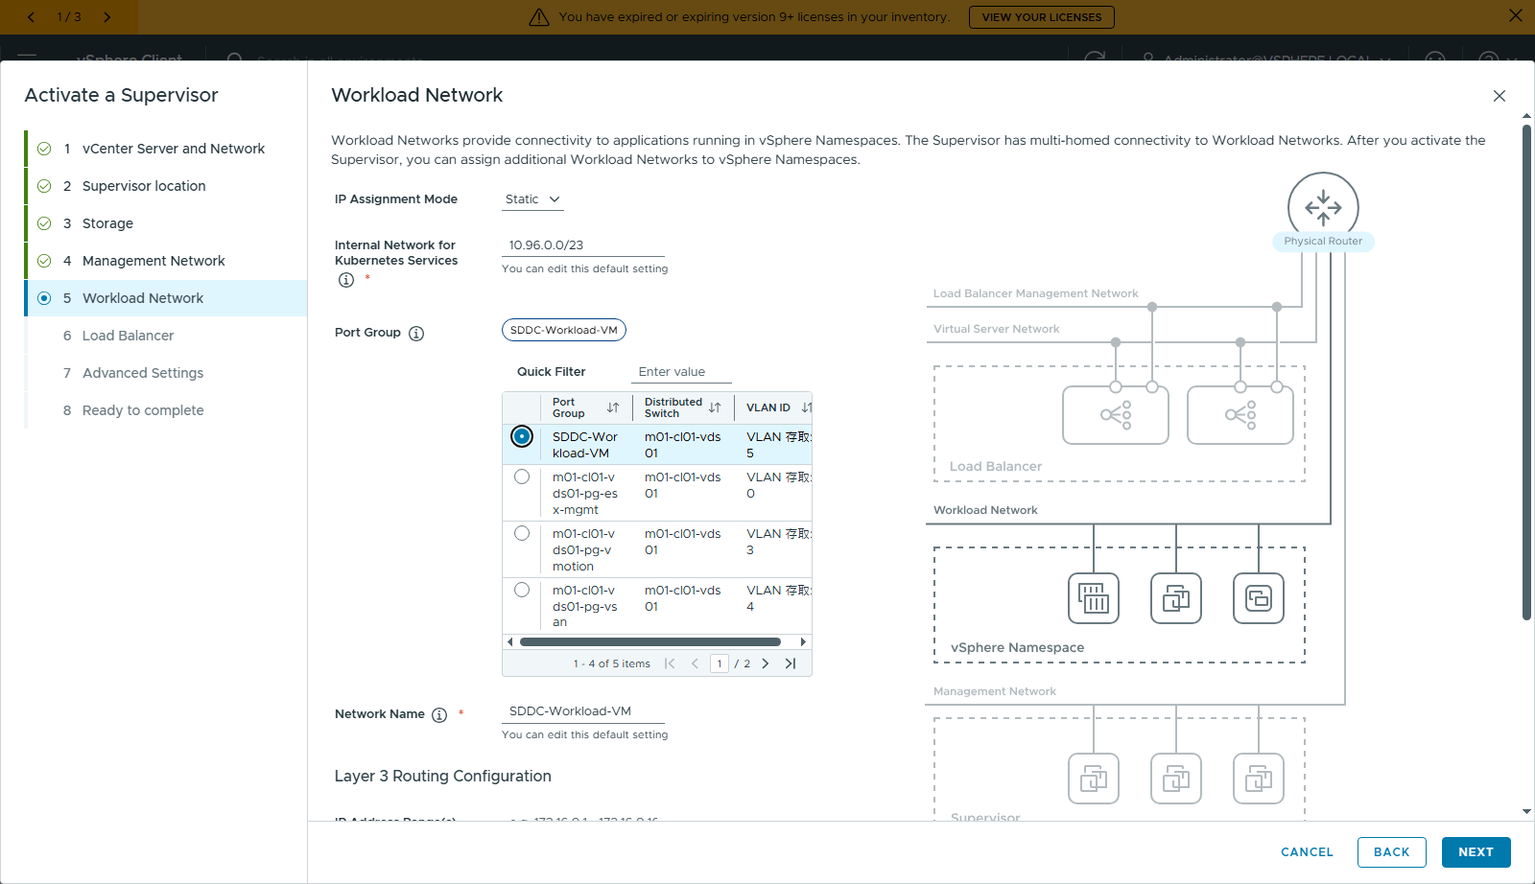
圖 7 Step 5:Workload 網路選 VLAN 5 的 SDDC-Workload-VM,K8s Service 網段 10.96.0.0/23
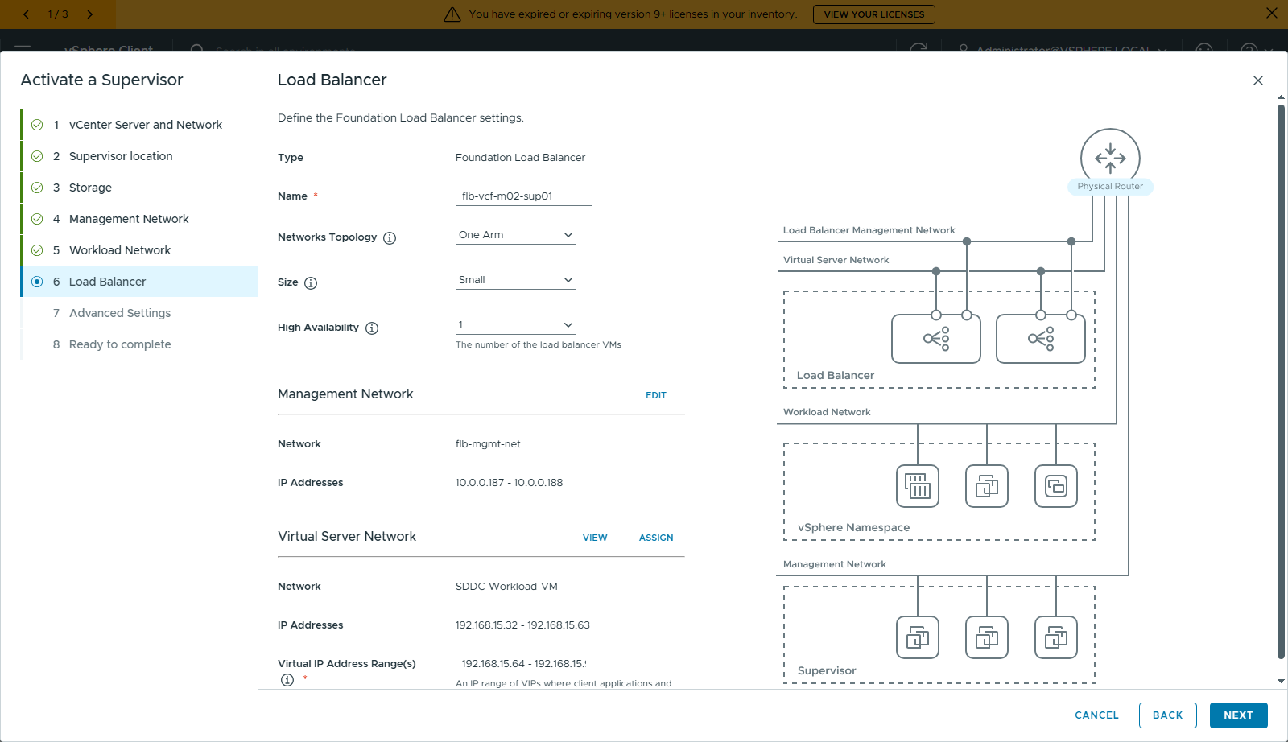
圖 8 Step 6:Foundation LB — One Arm / Small / HA 1;管理網路名稱 flb-mgmt-net(不可與 Supervisor 管理網路同名),VIP 192.168.15.64-95
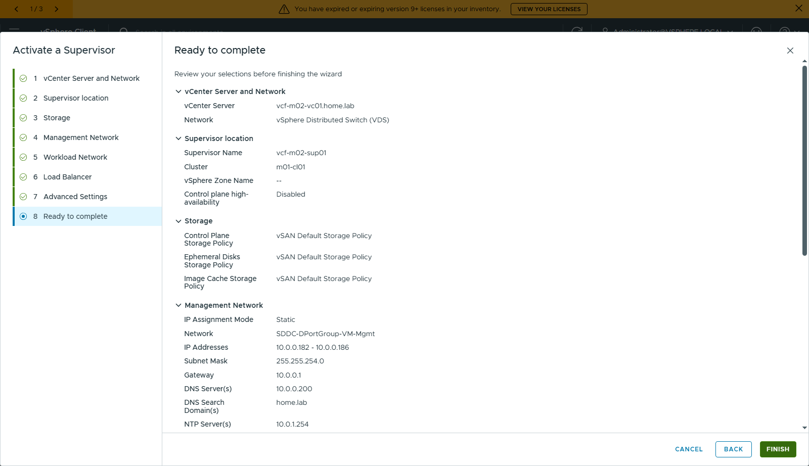
圖 9 Step 8:Ready to complete 檢視後 FINISH
🔴 FINISH 會擋「名稱 SDDC-Workload-VM 必須符合 RFC-1123」:workload 的 Network Name 會自動帶入 port group 名稱,含大寫就過不了 → 改成全小寫 sddc-workload-vm(port group 本身不用改名)。
[ 缺圖:16-deploy-success-mtu1500.png ]
圖 10 (參考)Installer 類似流程的完成畫面;Supervisor 啟用約 27 分鐘後 config_status=RUNNING

6.1 主機節點卡在 Configuring 的處理
Supervisor 顯示 RUNNING、但 Host Config Status 一直是 Configuring、kubernetes_status=WARNING,且 kubectl get nodes 只看得到 control plane VM —— 表示 ESXi 主機沒有裝上 spherelet。
# 確認 desired solution 與 compliance
GET /api/esx/settings/clusters/{c}/software/solutions → com.vmware.vsphere-wcp (VMware-Spherelet-1-34)
GET /api/esx/settings/clusters/{c}/software/compliance → NON_COMPLIANT
POST /api/esx/settings/clusters/{c}/software?action=apply&vmw-task=true {"accept_eula":true}
→ FAILED: Health Check for 'vcf-m02-esx03' failed ← vSAN 健康檢查擋住 remediation
# 解法(nested lab):把非 green 的 vSAN 檢查靜音後重跑 apply
$hs.VsanHealthSetVsanClusterSilentChecks($cl.ExtensionData.MoRef, @("nvmeonhcl","perfsvcstatus","vsanenablesupportinsight"), $null)
重跑後約 4 分鐘完成,三台主機變成 Ready/agent,Supervisor kubernetes_status 轉為 READY。
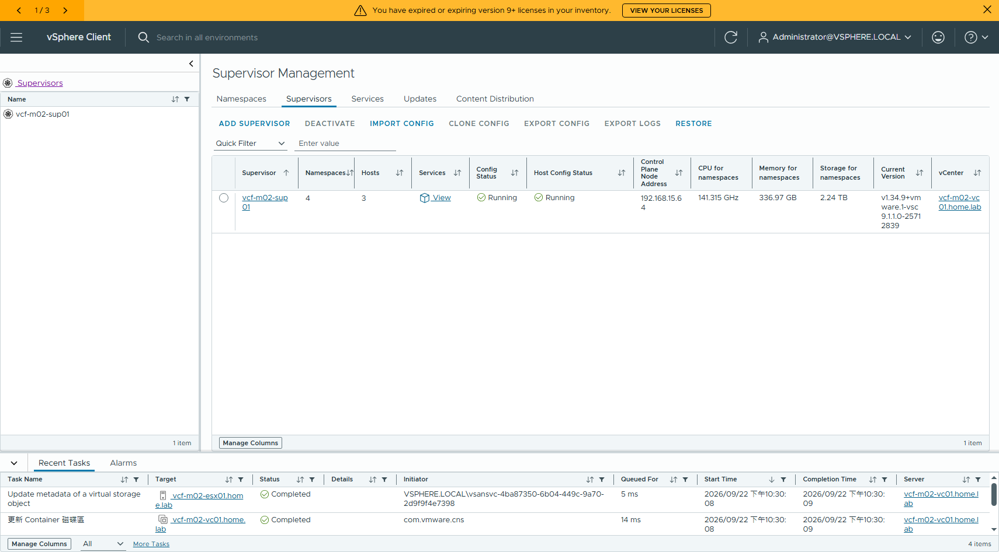
圖 11 修復後:Config Status 與 Host Config Status 都是 Running

七、Step 5:建立 vSphere Namespace
POST /api/vcenter/namespaces/instances/v2
{
"supervisor": "<supervisor-id>", // 注意:不是 "cluster"
"namespace": "vks-ns01",
"storage_specs": [ { "policy": "<vSAN Default Storage Policy id>" } ],
"vm_service_spec": {
"content_libraries": [ "<vks-tkr library id>" ],
"vm_classes": [ "best-effort-small", "best-effort-medium", "guaranteed-small" ]
}
}
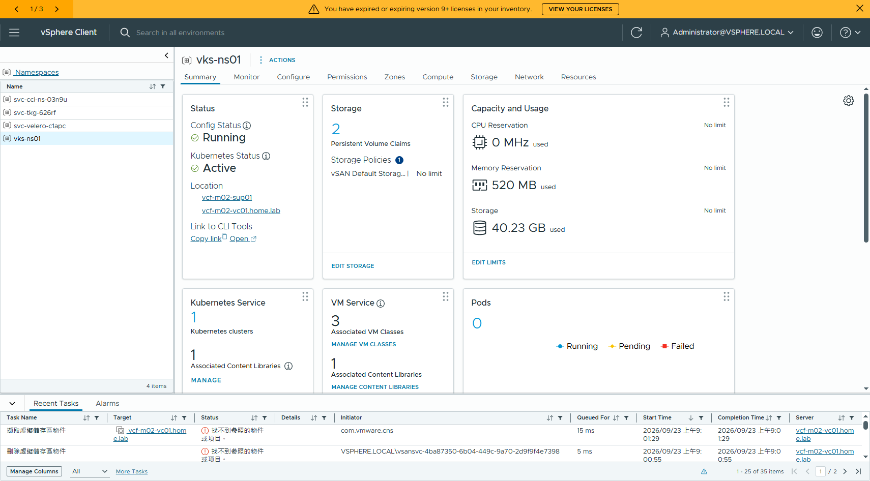
圖 12 vks-ns01:Config Status Running / Kubernetes Status Active,已關聯 1 個 content library 與 3 個 VM class

八、Step 6:開啟 Software Depot 的 OCI 上傳
VCF 9.1 的 Software Depot(跑在 VCF Fleet 上)內建一個 OCI registry,提供 Supervisor Services 與 VKS Standard Packages 的映像。預設**只讀**,直接 push 會得到 405 Method Not Allowed:
imgpkg: Error: POST https://vcf-m02-fleet01.home.lab/v2/.../blobs/uploads/:
unexpected status code 405 Method Not Allowed (openresty)
官方提供 toggle 腳本(vsphere-supervisor repo / airgapped/scripts),需要 VSP FQDN 與 VSP admin 帳密:
./toggle_software_depot_oci_image_upload.sh enable \
--vsp-host vcf-m02-vsp01.home.lab \
--admin-username admin \
--admin-password '<password>'
# 內部動作:POST /api/v1/identity/token(x-www-form-urlencoded, grant_type=password)
# → 找 components 裡的 vcf-fleet-depot → POST components/{id}?action=apply
# {"spec":{"configuration":{"oci":{"offlineWriteEnabled":true}}}}
Software Depot config update is success!
⚠ 官方明確要求:所有映像上傳完成後,要再跑一次 disable 關掉 —— 因為這個上傳通道**沒有認證**。
Windows / Git-Bash 執行這個腳本時不要設 MSYS_NO_PATHCONV=1,否則 curl 讀不到 /tmp 的 payload 檔(Failed to open)。

8.1 Step 6b:搬完映像後關回去(必做)
這個上傳通道沒有認證,官方要求所有映像上傳完成後立刻關閉。關閉後只擋寫、不擋讀,已上傳的映像照常供應。
./toggle_software_depot_oci_image_upload.sh disable \
--vsp-host <vsp-fqdn> --admin-username admin --admin-password '<password>'
→ Software Depot config update is success!
# 驗證(關閉後只擋寫、不擋讀)
curl -sk -o /dev/null -w '%{http_code}\n' https://<fleet-fqdn>/v2/ # 200
curl -sk https://<fleet-fqdn>/v2/_catalog # 仍列出 repo
curl -sk -o /dev/null -w '%{http_code}\n' -X POST \
https://<fleet-fqdn>/v2/<repo>/blobs/uploads/ # 405
kubectl get pkgr -n tkg-system # Reconcile succeeded
驗證 | 結果
GET /v2/ | 200 —— registry 仍在
GET /v2/_catalog | 200,vks-standard-packages/ga/3.7.0-20260618/vks-addons 仍列出
POST /v2/.../blobs/uploads/ | 405 Method Not Allowed —— 推送已封
guest cluster 的 PackageRepository | Reconcile succeeded —— 照樣 pull 得到
cert-manager pods | 3 個都 1/1 Running
之後要再搬新映像(Harbor Supervisor Service、升級 VKS Standard Packages…),就再 enable → 搬 → disable。

九、Step 7:搬移 VKS Standard Packages 的 OCI 映像
先確認 guest cluster 需要哪個版本 —— VKS 會在 guest cluster 內建一個 PackageRepository,air-gap 時它會 timeout,錯誤訊息就直接告訴你來源與版本:
$ kubectl get pkgr -n vmware-system-tkg
vks-addons-3.7.0-20260618 Reconcile failed: Fetching resources: Error
image: projects.packages.broadcom.com/vsphere/supervisor/vks-standard-packages/3.7.0-20260618/vks-addons:3.7.0-20260618
err: Get "https://projects.packages.broadcom.com/v2/": dial tcp 52.37.255.221:443: i/o timeout
用官方 oci_image_depot_migrator.py(需要 imgpkg + python3)搬進自建 depot。有網路的 Bastion 可以一次做完 download+upload:
# 先確認會落在哪個 repo(腳本內建 projects→depot 的路徑對應表)
python oci_image_depot_migrator.py map-target-repo \
-s projects.packages.broadcom.com/vsphere/supervisor/vks-standard-packages/3.7.0-20260618/vks-addons:3.7.0-20260618 \
-t vcf-m02-fleet01.home.lab
→ vcf-m02-fleet01.home.lab/vks-standard-packages/ga/3.7.0-20260618/vks-addons
# 實際搬移(download → tar → upload;跨氣隙時拆成 download / upload 兩段)
python oci_image_depot_migrator.py copy -s <同上> -t vcf-m02-fleet01.home.lab --work-dir .
### C. Software Depot OCI registry(上傳已啟用)
$ ./toggle_software_depot_oci_image_upload.sh enable --vsp-host vcf-m02-vsp01.home.lab --admin-username admin
Software Depot config update is success!
$ python oci_image_depot_migrator.py copy -s projects.packages.broadcom.com/vsphere/supervisor/vks-standard-packages/3.7.0-20260618/vks-addons:3.7.0-20260618 -t vcf-m02-fleet01.home.lab
vcf-m02-fleet01.home.lab/vks-standard-packages/ga/3.7.0-20260618/vks-addons
$ curl -sk https://vcf-m02-fleet01.home.lab/v2/_catalog
{"repositories":["vks-standard-packages/ga/3.7.0-20260618/vks-addons"]}

十、Step 8:部署 VKS guest cluster

10.1 取得 kubectl 與登入
# Supervisor 首頁即可下載(9.1.0 起 kubectl-vsphere 已標記 deprecated,官方建議改用 VCF CLI vcf context)
curl -sk https://<supervisor-api>/wcp/plugin/windows-amd64/vsphere-plugin.zip -o vsphere-plugin.zip
KUBECTL_VSPHERE_PASSWORD=<pw> kubectl-vsphere login --server=10.0.0.182 \
--insecure-skip-tls-verify --vsphere-username administrator@vsphere.local

10.2 Cluster YAML(v1beta2)
apiVersion: cluster.x-k8s.io/v1beta2
kind: Cluster
metadata:
name: vks-cl01
namespace: vks-ns01
spec:
clusterNetwork:
pods: { cidrBlocks: ["172.20.0.0/16"] }
services: { cidrBlocks: ["10.96.0.0/16"] }
topology:
classRef: # v1beta2 是 classRef.name,不是 class
name: builtin-generic-v3.3.0 # 套用時會自動升到最新相容的 v3.7.0
version: v1.36.2+vmware.2-vkr.3
controlPlane: { replicas: 1 }
workers:
machineDeployments:
- class: node-pool
name: np1
replicas: 1
variables:
- name: vmClass
value: best-effort-small
- name: storageClass
value: vsan-default-storage-policy
kubectl apply -f vks-cluster01.yaml
kubectl get cluster -n vks-ns01
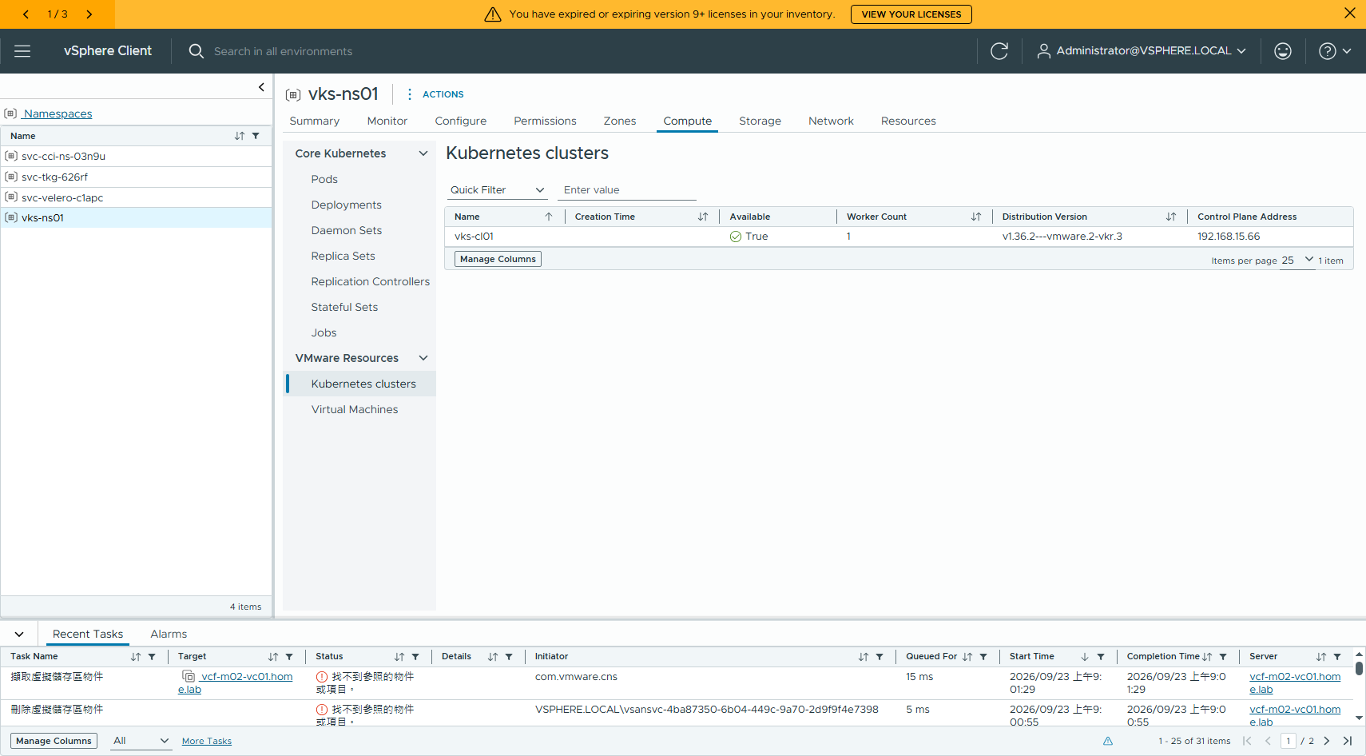
圖 13 Namespace → Compute → Kubernetes clusters:vks-cl01 Available=True、Distribution Version v1.36.2---vmware.2-vkr.3
版本要對得上 Kubernetes Service 的版本:
GET /api/vcenter/namespace-management/supervisor-services/tkg.vsphere.vmware.com/versions → 3.7.0-embedded+v1.36
舊的 VKr(例如 1.32.7)KR 會是 Ready=False / Compatible=False(CompatibilityError,label incompatible),換成 1.36.x 才會 True/True。

十一、Step 9:在 guest cluster 安裝 add-on(cert-manager)

11.1 讓 guest cluster 信任 depot 憑證
depot 的憑證由 vCenter VMCA 簽發,guest cluster 節點預設不信任。用 ClusterClass 的 osConfiguration 變數加進系統信任區(會觸發節點滾動更新):
# 取得 VMCA 根憑證
curl -sk https://<vcenter>/certs/download.zip -o vc-certs.zip # 取 certs/lin/<hash>.0
# 以 JSON patch 只新增一個變數(不要整份 apply,會掉 webhook 自動加的 bootstrapAddons)
kubectl patch cluster vks-cl01 -n vks-ns01 --type=json -p '[{"op":"add",
"path":"/spec/topology/variables/-","value":{"name":"osConfiguration","value":
{"trust":{"additionalTrustedCAs":[{"caCert":{"content":"-----BEGIN CERTIFICATE-----..."}}]}}}}]'

11.2 把 PackageRepository 指到自建 depot
# 內建那個(vmware-system-tkg)改成 depot 位址
kubectl patch pkgr vks-addons-3.7.0-20260618 -n vmware-system-tkg --type=merge -p \
'{"spec":{"fetch":{"imgpkgBundle":{"image":"vcf-m02-fleet01.home.lab/vks-standard-packages/ga/3.7.0-20260618/vks-addons:3.7.0-20260618"}}}}'
🔑 kapp-controller 的 packaging-global-namespace 是 **tkg-system**,但內建 repository 把 Package 裝在 vmware-system-tkg,所以其他 namespace 看不到套件(PackageInstall 會報 Package ... not found)。要在 tkg-system 另外建一個 PackageRepository 指向同一個 bundle,套件才會全叢集可見。
apiVersion: packaging.carvel.dev/v1alpha1
kind: PackageRepository
metadata:
name: vks-addons-depot
namespace: tkg-system
spec:
fetch:
imgpkgBundle:
image: vcf-m02-fleet01.home.lab/vks-standard-packages/ga/3.7.0-20260618/vks-addons:3.7.0-20260618

11.3 安裝 cert-manager
apiVersion: packaging.carvel.dev/v1alpha1
kind: PackageInstall
metadata:
name: cert-manager
namespace: vks-addons
spec:
serviceAccountName: cert-manager-sa # 需搭配 cluster-admin ClusterRoleBinding
packageRef:
refName: cert-manager.kubernetes.vmware.com
versionSelection:
constraints: 1.20.2+vmware.1-vks.1
官方使用 VCF CLI 的等價指令(需先從 Broadcom portal 下載 VCF CLI 與 plugin bundle):
vcf context create supervisor1 --endpoint https://<supervisor-api> --username administrator@vsphere.local --type k8s
vcf context use supervisor1:vks-ns01:vks-cl01
vcf addon install cert-manager --addon-release-name cert-manager.kubernetes.vmware.com.1.20.2-vmware.1-vks.1 \
--namespace vks-ns01 --cluster-name vks-cl01
### D. VKS guest cluster + addon(全部來自自建 depot)
$ kubectl get pkgr -n tkg-system
NAME AGE DESCRIPTION PAUSED
vks-addons-depot 83s Reconcile succeeded
$ kubectl get pkg -n vks-addons | head
NAME PACKAGEMETADATA NAME VERSION AGE
ako.kubernetes.vmware.com.2.2.1+vmware.1-vks.1 ako.kubernetes.vmware.com 2.2.1+vmware.1-vks.1 1m21s
cert-manager.kubernetes.vmware.com.1.19.4+vmware.2-vks.1 cert-manager.kubernetes.vmware.com 1.19.4+vmware.2-vks.1 1m21s
cert-manager.kubernetes.vmware.com.1.20.2+vmware.1-vks.1 cert-manager.kubernetes.vmware.com 1.20.2+vmware.1-vks.1 1m21s
cilium.kubernetes.vmware.com.1.19.4+vmware.1-vks.1 cilium.kubernetes.vmware.com 1.19.4+vmware.1-vks.1 1m21s
cluster-autoscaler.kubernetes.vmware.com.1.33.0+vmware.3-vks.1 cluster-autoscaler.kubernetes.vmware.com 1.33.0+vmware.3-vks.1 1m21s
$ kubectl get pkgi -n vks-addons
NAME PACKAGE NAME PACKAGE VERSION DESCRIPTION AGE PAUSED
cert-manager cert-manager.kubernetes.vmware.com 1.20.2+vmware.1-vks.1 Reconcile succeeded 7m58s
$ kubectl get pods -n cert-manager
NAME READY STATUS RESTARTS AGE
cert-manager-5d6f756597-2q4m6 1/1 Running 0 69s
cert-manager-cainjector-77874c9c85-zp8mx 1/1 Running 0 69s
cert-manager-webhook-74bb4767b7-c2xlp 1/1 Running 0 69s

十二、踩坑與排錯
# | 症狀 | 原因 / 處置
1 | dl.broadcom.com 回 403 | 路徑不存在也是 403(不是 404)。舊版 VKr 檔名是 photon-ova.ovf,新版才帶版本 → 一律讀 catalog 的 fileName
2 | vcf-download-tool artifacts 失敗 | artifacts 只吃 activation code(binaries 才吃 token);code 過期就 403,與指令無關
3 | 建 cluster 被擋 Missing compatible KR/OSImage | KR/OSImage 只有舊 API default_kubernetes_service_content_library 會生成
4 | KR 是 Ready=False / Compatible=False | VKr 版本與 Kubernetes Service 版本不合(本環境 3.7.0-embedded+v1.36 → 要 1.36.x)
5 | imgpkg push 得到 405 | Software Depot OCI registry 預設唯讀 → 跑 toggle_software_depot_oci_image_upload.sh enable
6 | Supervisor 精靈 FINISH 被擋 RFC-1123 | workload Network Name 自動帶 port group 名(含大寫)→ 改小寫
7 | Host Config Status 卡 Configuring 0/12 | spherelet 的 vLCM remediation 被 vSAN 健康檢查擋 → 靜音非 green 檢查再 apply
8 | PackageInstall 報 Package not found | Package 裝在 vmware-system-tkg,但 global namespace 是 tkg-system → 在 tkg-system 另建 repository
9 | kubectl apply -f cluster.yaml 被 webhook 擋 | 整份 apply 會掉 webhook 自動加的 bootstrapAddons → 改用 JSON patch 增量修改
10 | toggle 腳本 curl 讀不到檔 | Git-Bash 下不要設 MSYS_NO_PATHCONV=1

十三、沒有 govc 怎麼做(工具對照)
本手冊指令以 govc 示範,但客戶現場常常沒有這支工具。以下是等價做法 —— PowerCLI 與 vSphere Client UI 不需要額外安裝任何東西。

13.1 連線方式
# PowerCLI
Connect-VIServer <vc> -User administrator@vsphere.local -Password '<pw>'
# REST(vSphere Automation API)
S=$(curl -sk -X POST -u 'administrator@vsphere.local:<pw>' https://<vc>/api/session | tr -d '"')
H="vmware-api-session-id: $S"
# govc(單檔 exe)
export GOVC_URL='https://<vc>' GOVC_USERNAME='administrator@vsphere.local' GOVC_PASSWORD='<pw>' GOVC_INSECURE=1
export MSYS_NO_PATHCONV=1 # Git-Bash 必加,否則 inventory 路徑會被轉成 C:\...

13.2 對照表
動作 | govc | PowerCLI | UI / REST
建訂閱式 Content Library | library.create -sub <lib.json> -sub-autosync=true -ds <ds> <name> | New-ContentLibrary -Name <n> -Datastore <ds> -SubscriptionUrl <url> -AutomaticSync | UI:Content Libraries → CREATE → Subscribed;REST:POST /api/content/subscribed-library
建本機 Content Library | library.create -ds <ds> <name> | New-ContentLibrary -Name <n> -Datastore <ds> | UI:CREATE → Local;REST:POST /api/content/local-library
匯入 OVF | library.import -n <item> <lib> 'E:\path\x.ovf' | New-ContentLibraryItem -ContentLibrary <lib> -Name <item> -ItemType ovf -Files 'E:\path\x.ovf' | UI:CL → ACTIONS → Import Item(.ovf/.vmdk/.mf/.cert 要一起選);REST 需四步
列 CL / item | library.ls;library.ls '/<lib>/*' | Get-ContentLibrary / Get-ContentLibraryItem | REST:GET /api/content/local-library、GET /api/content/library/item?library_id=
指派 K8s 映像庫 | 無對應 | 無對應 | UI:Supervisor → Configure → Kubernetes Services → Content Library → EDIT;REST:PATCH namespace-management/clusters/{c}
建 workload port group | dvs.portgroup.add -dvs <vds> -type earlyBinding -vlan 5 <name> | New-VDPortgroup -VDSwitch <vds> -Name <n> -VlanId 5 | UI:Networking → VDS → ACTIONS → Distributed Port Group → New
promiscuous / forged / MAC | 繁瑣 | ReconfigureDVPortgroup_Task + DVSSecurityPolicy | UI:dvPortgroup → Edit → Security(三項 Accept)
主機 esxcli | host.esxcli -host.ip <ip> <cmd> | (Get-EsxCli -VMHost <h> -V2).<ns>.<cmd>.Invoke() | ESXi Shell / SSH
VM 內執行指令 | guest.run -vm <vm> -- <cmd> | Invoke-VMScript -VM <vm> -ScriptText '<cmd>' | Guest Operations API
建 vSphere Namespace | 無對應 | 無對應 | UI:Namespaces → CREATE NAMESPACE;REST:POST /api/vcenter/namespaces/instances/v2
vLCM remediate(spherelet) | 無對應 | vLCM cmdlet(有限) | UI:Cluster → Updates → Image → REMEDIATE ALL;REST:software?action=apply
guest cluster / add-on | 無對應 | 無對應 | kubectl(Cluster / PackageRepository / PackageInstall)

13.3 REST 實例(本 lab 實測格式)
curl -sk -X POST -H "$H" -H 'Content-Type: application/json' \
https://<vc>/api/content/subscribed-library -d '{
"name": "vkr-depot",
"type": "SUBSCRIBED",
"storage_backings": [ { "type": "DATASTORE", "datastore_id": "datastore-15" } ],
"subscription_info": {
"subscription_url": "http://<depot>:8888/PROD/COMP/VKR/lib.json",
"authentication_method": "NONE",
"automatic_sync_enabled": true,
"on_demand": false } }'
# 查 moref
curl -sk -H "$H" https://<vc>/api/vcenter/datastore | jq -r '.[]|"\(.datastore) \(.name)"'
# datastore-15 m01-cl01-ds-vsan01
curl -sk -H "$H" https://<vc>/api/vcenter/cluster | jq -r '.[]|"\(.cluster) \(.name)"'
# domain-c9 m01-cl01
現場沒有 govc 的建議組合:Content Library 建立與 OVF 匯入用 PowerCLI(一行完成,REST 要四步);Supervisor / Namespace / 映像庫指派這些本來就沒有 govc 對應的動作用 UI 或 REST;guest cluster 與 add-on 一律 kubectl。

附錄 A:指令彙整
### Step 1-2 VKr 取得與鏡像
pwsh My-VcfDepot.v3.ps1 -TokenFile token.txt -Component VKR -Summary
pwsh My-VcfDepot.v3.ps1 -TokenFile token.txt -Component VKR -Type INSTALL \
-FileNameLike "*photon-5-amd64-v1.36.2*" -Download -OutDir /depot
### Step 3 Content Library
govc library.create -ds <ds> vks-tkr
govc library.import -n <item-name> vks-tkr 'E:\path\photon-ova.ovf'
govc library.create -sub http://10.0.0.61:8888/PROD/COMP/VKR/lib.json -sub-autosync=true -ds <ds> vkr-depot
curl -X PATCH /api/vcenter/namespace-management/clusters/{cluster} \
-d '{"default_kubernetes_service_content_library":"<libId>"}'
### Step 5 Namespace
curl -X POST /api/vcenter/namespaces/instances/v2 -d @ns.json
### Step 6-7 OCI
./toggle_software_depot_oci_image_upload.sh enable --vsp-host <vsp> --admin-username admin --admin-password <pw>
python oci_image_depot_migrator.py copy -s <projects.packages...> -t <fleet-fqdn> --work-dir .
curl -sk https://<fleet-fqdn>/v2/_catalog
./toggle_software_depot_oci_image_upload.sh disable --vsp-host <vsp> ... # 完成後關閉
### Step 8-9 Cluster 與 add-on
kubectl apply -f vks-cluster01.yaml
kubectl patch cluster vks-cl01 -n vks-ns01 --type=json --patch-file=patch-trust.json
kubectl apply -f vks-addons-repo-global.yaml
kubectl apply -f cert-manager-install.yaml
kubectl get pkgi -n vks-addons && kubectl get pods -n cert-manager

附錄 B:CLI 輸出

B.1 VKr 鏡像
### A. VKr 鏡像到自建 depot(token-only)
$ pwsh My-VcfDepot.v3.ps1 -TokenFile token.txt -Component VKR -Summary
Components: 1 Files: 1006 Total: 750.38 GB
$ ls -la /depot/PROD/COMP/VKR/
total 24
drwxr-xr-x 4 root root 4096 Sep 23 00:53 .
drwxr-xr-x 28 root root 4096 Sep 23 00:50 ..
-rw-r--r-- 1 root root 3014 Sep 23 00:53 items.json
-rw-r--r-- 1 root root 323 Sep 23 00:53 lib.json
drwxr-xr-x 2 root root 4096 Sep 23 00:51 ob-25650988-photon-5-amd64-v1.36.2---vmware.2-vkr.3
drwxr-xr-x 2 root root 4096 Sep 23 00:52 ob-25653794-photon-5-amd64-v1.35.6---vmware.2-vkr.3
5.9G /depot/PROD/COMP/VKR

B.2 Content Library
### B. 訂閱式 content library 指向自建 depot
$ govc library.create -sub http://10.0.0.61:8888/PROD/COMP/VKR/lib.json -sub-autosync=true -ds m01-cl01-ds-vsan01 vkr-depot
/vks-tkr
/vkr-depot
$ govc library.ls '/vkr-depot/*'
/vkr-depot/ob-25653794-photon-5-amd64-v1.35.6---vmware.2-vkr.3
/vkr-depot/ob-25650988-photon-5-amd64-v1.36.2---vmware.2-vkr.3

B.3 Software Depot OCI
### C. Software Depot OCI registry(上傳已啟用)
$ ./toggle_software_depot_oci_image_upload.sh enable --vsp-host vcf-m02-vsp01.home.lab --admin-username admin
Software Depot config update is success!
$ python oci_image_depot_migrator.py copy -s projects.packages.broadcom.com/vsphere/supervisor/vks-standard-packages/3.7.0-20260618/vks-addons:3.7.0-20260618 -t vcf-m02-fleet01.home.lab
vcf-m02-fleet01.home.lab/vks-standard-packages/ga/3.7.0-20260618/vks-addons
$ curl -sk https://vcf-m02-fleet01.home.lab/v2/_catalog
{"repositories":["vks-standard-packages/ga/3.7.0-20260618/vks-addons"]}

B.4 Add-on 安裝
### D. VKS guest cluster + addon(全部來自自建 depot)
$ kubectl get pkgr -n tkg-system
NAME AGE DESCRIPTION PAUSED
vks-addons-depot 83s Reconcile succeeded
$ kubectl get pkg -n vks-addons | head
NAME PACKAGEMETADATA NAME VERSION AGE
ako.kubernetes.vmware.com.2.2.1+vmware.1-vks.1 ako.kubernetes.vmware.com 2.2.1+vmware.1-vks.1 1m21s
cert-manager.kubernetes.vmware.com.1.19.4+vmware.2-vks.1 cert-manager.kubernetes.vmware.com 1.19.4+vmware.2-vks.1 1m21s
cert-manager.kubernetes.vmware.com.1.20.2+vmware.1-vks.1 cert-manager.kubernetes.vmware.com 1.20.2+vmware.1-vks.1 1m21s
cilium.kubernetes.vmware.com.1.19.4+vmware.1-vks.1 cilium.kubernetes.vmware.com 1.19.4+vmware.1-vks.1 1m21s
cluster-autoscaler.kubernetes.vmware.com.1.33.0+vmware.3-vks.1 cluster-autoscaler.kubernetes.vmware.com 1.33.0+vmware.3-vks.1 1m21s
$ kubectl get pkgi -n vks-addons
NAME PACKAGE NAME PACKAGE VERSION DESCRIPTION AGE PAUSED
cert-manager cert-manager.kubernetes.vmware.com 1.20.2+vmware.1-vks.1 Reconcile succeeded 7m58s
$ kubectl get pods -n cert-manager
NAME READY STATUS RESTARTS AGE
cert-manager-5d6f756597-2q4m6 1/1 Running 0 69s
cert-manager-cainjector-77874c9c85-zp8mx 1/1 Running 0 69s
cert-manager-webhook-74bb4767b7-c2xlp 1/1 Running 0 69s

